Temat kompleksowy: Wielkanoc

Temat 1: Wielkanoc za pasem
I „Palmy wielkanocne”- omawianie wyglądu palm oraz tradycji ludowych związanych
z ich święceniem. Przekazujemy dzieciom ciekawostki:
-Niedziela palmowa została ustanowiona na pamiątkę wjazdu Pana Jezusa na osiołku
do Jerozolimy. Na powitanie ludzie machali gałązkami z drzewa palmowego.
-Niedziela palmowa była nazwana „Kwietną” lub „Wierzbową”, bo w Polsce gałązki palmowe
zastępowano gałązkami wierzby, przystrojono je kwiatami, bukszpanem, wstążkami.
-Największe palmy w Polsce wykonuje się na Kurpiach we wsi Łyse (mają kilka metrów wysokości).
-Palmy mają chronić ludzi i domy przed chorobami i złem (tradycyjnie trzyma się je w domu
do następnego roku).
-Poświęconą palmą dotykano kiedyś domowników, a w szczególności dzieci, aby były posłuszne i zdrowe.
Pokaz różnych palm na zdjęciach (żywych i papierowych)
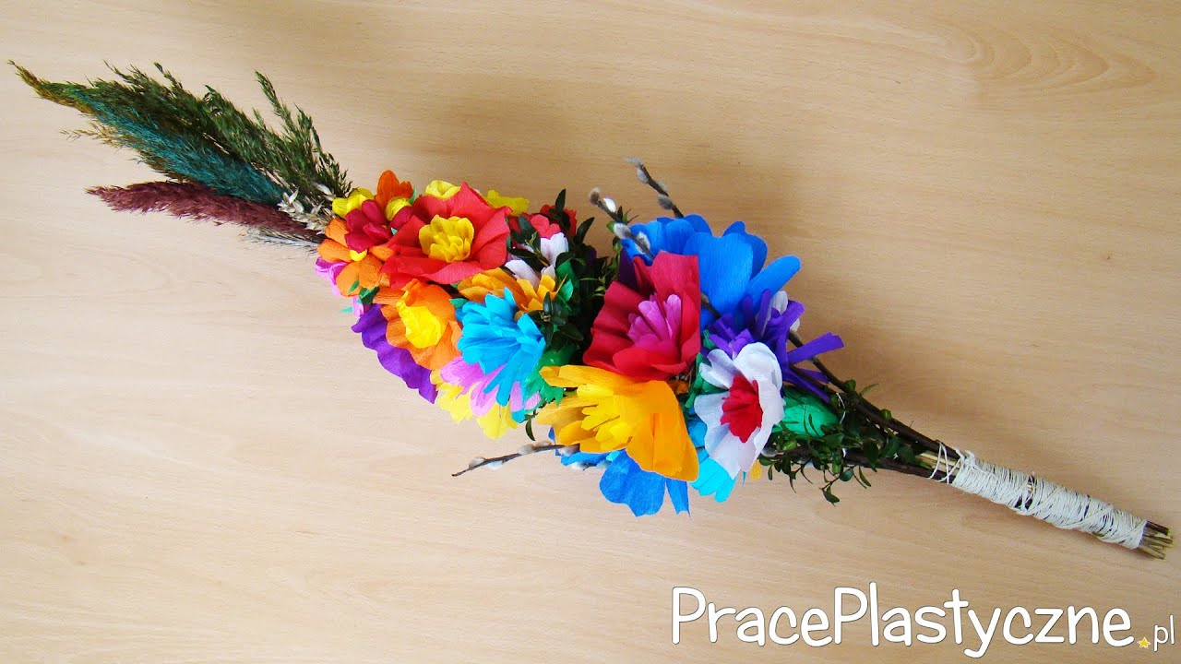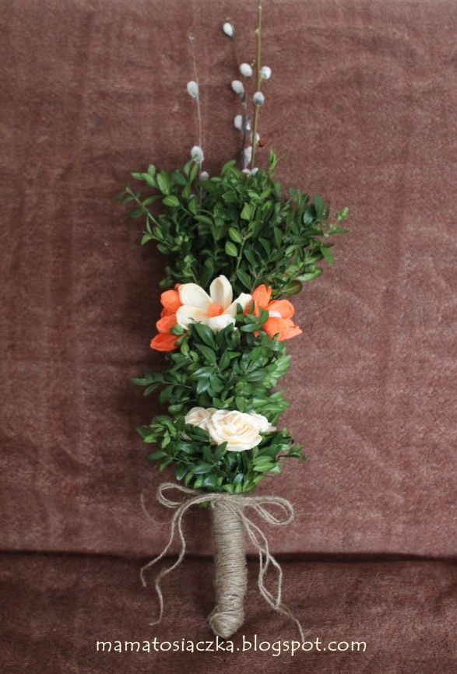

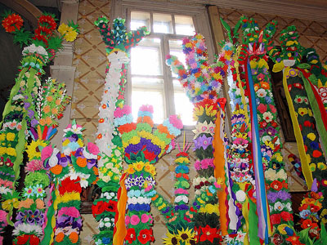

II Wiersz pt. „Wielkanoc” Bożeny Formy. Rozmowa z dzieckiem na temat wielkanocnych zwyczajów wymienionych w wierszu.
Święta za pasem Upiekliśmy z ciasta
do pracy się bierzemy, baranka zajączka
mazurki i baby z posianej rzeżuchy
smaczne upieczemy. będzie piękna łączka.
Pisanki, kraszanki W glinianym wazonie
razem dziś robimy bazie i żonkile
wszystko kolorowe a na nich z papieru
bardzo się cieszymy. kurczątka przemiłe.

III „Kartki dla rodziny” – praca plastyczna z wykorzystaniem kółek, tworzenie kartek dla rodziny. Dzieci na kolorowych kartkach odrysowują małe talerzyki, nakrętki (kółka różnej wielkości). Wycinają je i nacinają w jednym miejscu (promień koła). Zginają skrzydełka kurek.
Dorysowują nóżki, dzioby i oczy. Chętne dzieci w środku kartki piszą WESOŁYCH ŚWIĄT.

IV „Pisankowy dyrygent” – nauka piosenki i zabawa dramowa inspirowana piosenką Bajkowe pisanki
Bajkowe pisanki
(link do piosenki: https://m.youtube.com/watch?v=UMl5kZ6DGas)
muz. Magdalena Mielnicka-Sypko, sł. Urszula Piotrowska
Do zajączka przyszła kurka:
– Ko, ko, ko, ko – zagdakała.
– Z koszem jajek na pisanki
Mama-kwoka mnie przysłała.
Zając podparł się pod boki:
– A to ci dopiero jajka!
Namaluję na nich tęczę
i na każdym będzie bajka. Ref.: Bajkowe pisanki, bajkowe.
Rozdamy je z dobrym słowem,
Świątecznym życzeniem,
Wiosennym marzeniem.

Ref.: Bajkowe pisanki, bajkowe,
Wesołą wiodą rozmowę,
że wiosna za oknem,
że w dyngus ktoś zmoknie.
Rośnie żytko jak na drożdżach
I zieleni się rzeżucha,
Pisankowych opowieści
Zając słucha, kurka słucha.
Z bukiecikiem srebrnych bazi
W gości wybrał się baranek,
A dla niego mała kurka
Kosz bajkowych ma pisanek.
Ref.: Bajkowe pisanki, bajkowe…

V„Pisanki” – zabawa w parach. Dziecko udaje jajko – zamyka się, tworząc kulę,
a rodzic próbuje ostrożnie je otworzyć (może np. łaskotać). Po otwarciu następuje zmiana ról.
VI. „Kury i kurczęta”- zabawa ruchowa, ćwiczenie reakcji na sygnał. Dziecko z rodzicem dobiera się w parę. Kurczęta biegają na paluszkach przy dowolnej muzyce, wołając: pi, pi. Gdy muzyka cichnie, szukają kur, które zaczynają biegać, krzycząc: ko, ko.

Źródła:
- ,,Plac zabaw" - przewodnik metodyczny, pięciolatek, cz.3 - Autorzy: Aleksandra Szyller
i Paulina Sowa, wydawnictwo WSiP.
- Zdjęcia wzięte z Prace Plastyczne.

ŻYCZYMY MIŁEJ ZABAWY

